医院病房管理系统
需求分析与总体设计

组 长： 赵颖
组 员： 叶彤 李怡汶

  - 概述
本文档的目的是详细地介绍医院管理住院系统的需求，以便客户能够确认产品的确切需求以及开发人员能够根据需求进行软件开发与测试，以下叙述将结合文字描述、数据流图、ER图等来描述医院管理住院系统的功能、性能、用户界面、运行环境以及针对用户操作给出的各种响应。
本文档的预期读者有客户、项目经理、设计人员以及开发人员。
    - 项目简述
医院管理住院系统是当今大部分现代化医院所具备的一个系统，它和医院紧密联系在一起，希望借助它大大的方便了医院的管理，并且为医生和病人提供了很大的便利，缩短了病人求医的时间，为病人和医生之间快速的建立联系提供了一种保障。
为此，设计的医院管理住院系统满足了以下的功能。从用户角度出发，要满足检索患者信息、值班医生信息管理、病床信息管理、病人入院与出院管理、获取费用信息、系统管理、生成相应报告或清单等功能。从性能角度出发，确立系统应达到的性能与标准，如响应时间、并发用户数、数据处理准确性等。从数据需求的角度出发，要满足系统需要处理的数据和数据结构，以及数据的安全性、隐私性和完整性的要求。从系统维护角度出发，确保系统的可持续性和兼容性。
期望通过实现以上的需求建立一个高效、安全、易用的医院管理住院系统，为医院的日常运营和管理提供有力的信息技术与支持。
    - 本文档结构
本文档分为4章，本章是对系统功能的概要描述，第2章是基于用例的需求分析，第3章是围绕用户界面的业务逻辑整理，第4章使用UML类图和顺序图描述系统概要设计。
  - 需求分析
本系统的服务对象包括3类用户：管理员、医生和患者。本章针对各类用户首先画出用例图，然后在用例说明部分给出详细的用例描述。
「说明」 本模板中给出部分教师相关用例描述作为例子。
    - 用例图
      - 医生相关用例
医生用例：检索病人信息，查看值班信息。
      - 患者相关用例
教师用户的用例图如图2-1所示，所有用例分为如下几类：
- 登录用例：用户必须经过登录验证过程后才能够进行各项管理活动。
- 患者用例：住院申请，查看病床。
- 管理者用例：检索病人信息，病人住院统计。
- 医生用例：检索病人信息，查看值班信息。
关于每个用例的详细说明参见2.2.2节中相应内容。
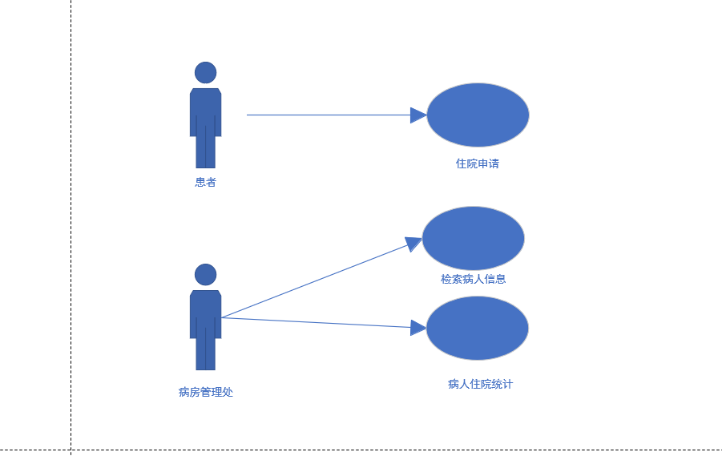

      - 管理处相关用例
...
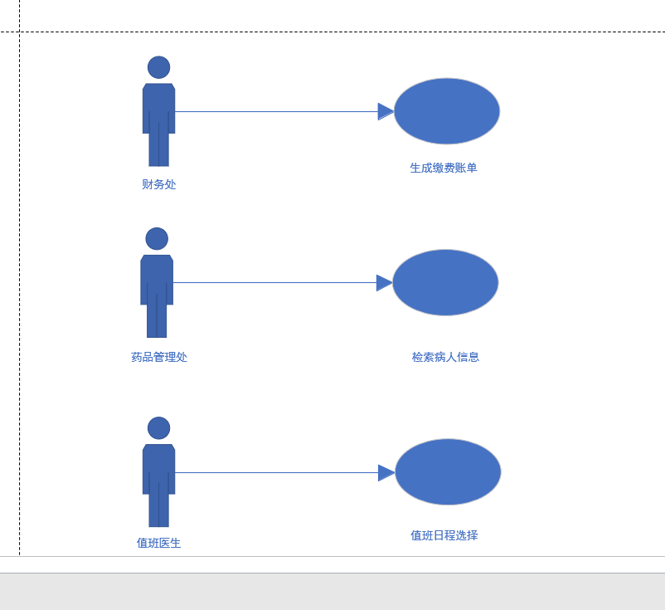
    - 用例说明
描述单个用例的详细信息。
      - 管理员相关用例
管理者用例：检索病人信息，病人住院统计，计算费用。
      - 患者相关用例
与患者用户相关的用例逐个说明如下：
用例名称 | 住院申请
用例编号 | T1
参与者 | 患者
前置条件 | 患者登录到此系统
事件流 | - 患者在系统主页，点击住院申请按钮  - 系统弹出住院申请表，提示输入客户信息  - 客户按照门诊部医生对自己的病历描述以及当前系统提示输入年龄、电话、病情描述、建议住院时长、家属等  - 系统在信息库中添加新的病人信息名单，并设置为新的待处理事件  - 用例结束
后置条件 | 信息库中增加了新的病人住院信息申请

用例名称 | 检索住院申请
用例编号 | T2
参与者 | 病房管理处
前置条件 | 病房管理处的工作人员登录到该系统
事件流 | - 工作人员在系统主页点击检索住院申请  - 在弹出的页面中，单击查看按钮查看某一病人的具体病历信息  - 在此页面弹出的提示中，根据病人类型输入相对应的科室，护理类型等，并将其信息存入相对应科室的数据库中，后单击同意住院按钮  4、用例结束
后置条件 | 同意患者的住院申请，并为其分配相对应的科室和护理类型

用例名称 | 病人住院统计
用例编号 | T3
参与者 | 病房管理处
前置条件 | 病房管理处的工作人员已经登录到此系统
事件流 | - 在主界面，点击住院统计按钮，  - 在弹出的界面中选择自定义时长统计（比如统计近15日内的病人信息，根据病状、住院时长、年龄进行分类统计）  - 系统按照病人的信息生成病人住院分析表，管理处可以点击保存或下载按钮。  - 用例结束
后置条件 | 无

用例名称 | 生成缴费账单
用例编号 | T4
参与者 | 财务部
前置条件 | 财务部工作人员登录到该系统
事件流 | - 工作人员在系统主页，点击患者消费查询  - 在弹出的页面中，可查看用户的消费记录（门诊费、药品费、护理费、检查费）与账户余额  - 当用户进行缴费后，工作人员点击余额变更，更新用户的账户状态。  - 用例结束
后置条件 | 更新了用户的账户状态

用例名称 | 检索病人信息
用例编号 | T5
参与者 | 药品管理处
前置条件 | 其工作人员已经登录到该系统
事件流 | - 在系统主页点击查看患信息按钮  - 在弹出的页面中，查看门诊部为患者所开药方，其状态为未收到药品，找出相对应药物交给患者后，点击药品已发放按钮  - 系统将自动更新，患者的药品清单，并将此次开药的信息，存入对应的科室数据库中。  - 用例结束
后置条件 | 变更了患者的所需药品清单，保留患者每一次的用药记录

用例名称 | 值班日程选择
用例编号 | T6
参与者 | 值班医生
前置条件 | 值班医生已经登录到该系统
事件流 | - 点击查看，本科室病人数据库  - 在弹出的页面中，查看病人的护理日程，自行选择相对有的日程后点击提交按钮。  - 系统更新值班医生的工作日程，将当前值班医生的工作日程存入相对应的科室数据库中。  - 值班医生可以通过点击主页的个人中心的值班按钮，查看自己的值班日程。  - 用例结束
后置条件 | 变更了值班医生的值班日程，并将其存入科室数据库。

  - 界面逻辑设计
针对用例，列出系统应该提供哪些页面，规划每个页面应该提供什么元素，用户进行操作后需要什么后续处理，最终转向哪个其他页面。
「说明」 界面逻辑设计在一般的需求分析设计阶段并不单独列出，本文档中引入的原因是：对于Web应用而言可以作为比较直观的设计切入点，并且通过页面与用例的对应可以避免从需求分析到设计阶段出现遗漏。
    - 系统页面列表
列出所有系统页面，给出页面与用例之间的对应关系。
表3-1 页面列表
页面名称 | 对应用例 | 包含页面 | 转入页面 | 转出页面 | 备注
医生登录 | 医生登录 | 无 | 无 | 1、医生主页  2、自身
医生页头 | 无 | 无 | 无 | 无 | 所有医生功能链接入口，被其他页面包含
医生主页 | 无 | 医生页头 | 登录 | 不确定
医生信息管理 | 无 | 医生页头 | 医生信息查询 | 医生信息添加
病人信息管理 | 无 | 病人页头 | 病人查询 | 病人信息
收费信息管理 | 生成缴费账单 | 收费信息页头 | 收费信息查询 | 收费信息添加
统计查询 | 病人住院统计 | 统计查询页头 | 病床利用率查询 | 收费明细查询
系统管理 | 无 | 修改密码页头 | 修改密码 | 退出程序

    - 页面说明
本节描述页面的详细信息。
（1）登录页面：见表3-2。
表3-2 登录页面描述
名称 | login.jsp
页面简述 | 用户登录页面，根据不同的身份登录
页面元素 | 表单：至少包含用户名、密码两个输入域，一个提交按钮
转入页面 | 无
转出页面 | 1、check_login.jsp；2.error.jsp
包含页面 | 无
响  应  处  理 | Action名称：login  处理逻辑：检查输入用户名和密码与保存的用户帐号信息是否匹配，如果匹配，在会话中记录用户信息，转向教师主页；如果不匹配或输入无效，转向自身，等待用户再次登录
其他
（2）登陆验证页面：见表3-3。
表3-3 登陆验证页面描述
名称 | check_login.jsp
页面简述 | 登陆验证界面，验证用户不同身份
页面元素 | 验证用户的身份
转入页面 | login.jsp
转出页面 | 1.index.jsp 2.indexDoctor.jsp 3.indexPatient.jsp
包含页面 | 无
响  应  处  理 | 不确定，根据用户选择的身份转到相对的链接。
其他
（3）管理员页面：见表3-4。
表3-4 管理员页面描述
名称 | index.jsp
页面简述 | 管理员功能操作说明
页面元素 | 页头，左侧栏和右侧栏
转入页面 | check_login.jsp
转出页面 | login.jsp
包含页面 | 1.left.jsp 2.right.jsp 3.top.jsp
响  应  处  理 | 需要检查用户登录状态，避免未登录用户通过输入url直接到达本页面。其他不确定。
其他
（4）医生页面：见表3-5。
表3-5 医生页面描述
名称 | indexDoctor.jsp
页面简述 | 医生用户链接入口
页面元素 | 表单：至少包含系统管理、信息查询等功能
转入页面 | check_login.jsp
转出页面 | 1.show_time.jsp 2.pwddoctor.jsp 3.modifyinformation.jsp
包含页面 | 无
响  应  处  理 | 不确定，根据用户想要跳转的链接跳转
其他 | 需检查用户登录状态，避免未登录用户通过url直接到达本页面。
（5）病人页面：见表3-6。
表3-6 病人页面描述
名称 | indexPatient.jsp
页面简述 | 病人用户连接入口
页面元素 | 显示当前用户、系统管理与信息查询等功能。
转入页面 | check_login.jsp
转出页面 | 1.show_bed.jsp 2.show_information.jsp 3.pwdpatient.jsp 4.modifyinformation.jsp
包含页面 | 无
响  应  处  理 | 不确定，根据用户想要跳转的链接跳转到相应界面。
其他 | 需检查用户登录状态，避免未登录用户通过url直接到达本页面。
（6）错误处理页面：见表3-7。
表3-7 错误处理页面描述

名称 | error.jsp
页面简述 | 错误处理结果
页面元素 | 显示错误处理信息
转入页面 | login.jsp
转出页面 | 无
包含页面 | 无
响  应  处  理 | 无
其他
（7）修改密码页面：见表3-8。
表3-8 修改密码页面描述
名称 | pwd.jsp
页面简述 | 显示修改密码功能
页面元素 | 表单，至少包含输入原始密码，输入两次新密码的文本框与提交按钮
转入页面 | index.jsp
转出页面 | 无
包含页面 | 无
响  应  处  理 | 处理逻辑：判断原密码正确，判断两次新密码是否相同。  无
其他 | 需检查用户登录状态，避免未登录用户通过url直接到达本页面。
（8）添加医生信息页面：见表3-9。
表3-9 添加医生信息页面描述
名称 | adduser.jsp
页面简述 | 显示添加医生信息列表
页面元素 | 表格形式显示添加医生信息列表，信息至少包含医生编号、姓名、性别、职称、职务、科别等工作信息
转入页面 | left.jsp
转出页面 | 无
包含页面 | 无
响  应  处  理 | 处理逻辑：读入所有输入信息，存储入数据库。
其他 | 需检查用户登录状态，避免未登录用户通过url直接到达本页面。
（9）添加患者信息页面：见表3-10。
表3-10 添加患者信息页面描述
名称 | addpatient.jsp
页面简述 | 显示添加患者信息列表
页面元素 | 表格形式显示添加患者信息列表，信息至少包含科别、病床号、姓名、性别、年龄、病症、主治医师等信息
转入页面 | left.jsp
转出页面 | 无
包含页面 | 无
响  应  处  理 | 处理逻辑：读入所有输入信息，存储入数据库。
其他 | 需检查用户登录状态，避免未登录用户通过url直接到达本页面。

  - 系统概要设计
本章给出系统的概要设计，包括核心实体类和业务类构成的类图，引入界面边界类后的交互顺序图。
「说明」 概要设计阶段在列出需要实现的类时需要有一定的经验，从核心实体类和业务类辐射出的辅助类可以根据设计模式（主要是MVC和DAO模式）方面的知识快速列出。识别实体类和业务类主要根据用例描述，可以通过列出用例说明中出现的名词作为识别入手点。

    - 类图
类图主要以实体类为核心。仅包含实体类的类图如图4-1所示。
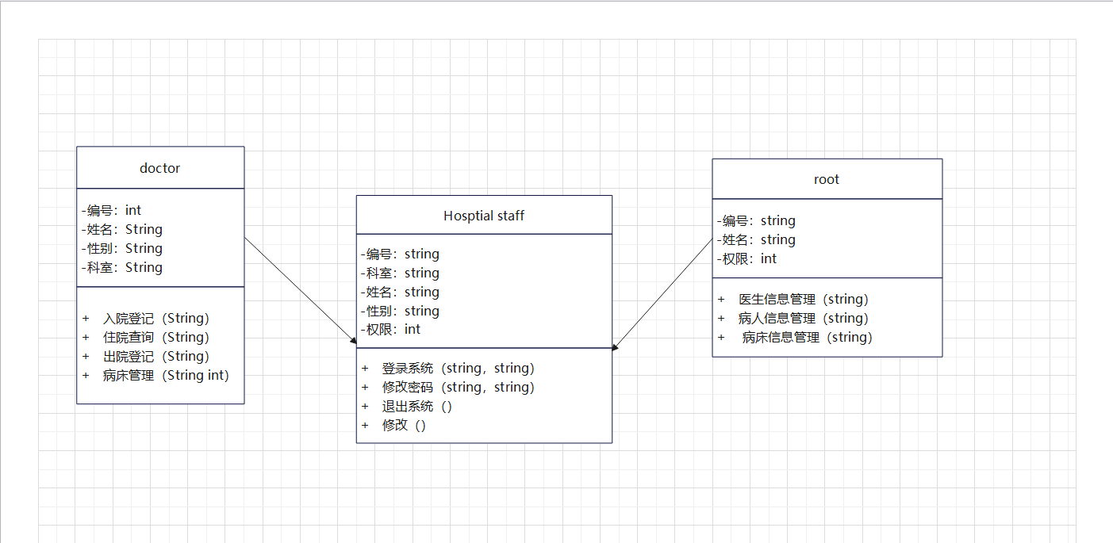
图4-1 实体类图
包含实体类和基本业务类的类图如图4-2所示。
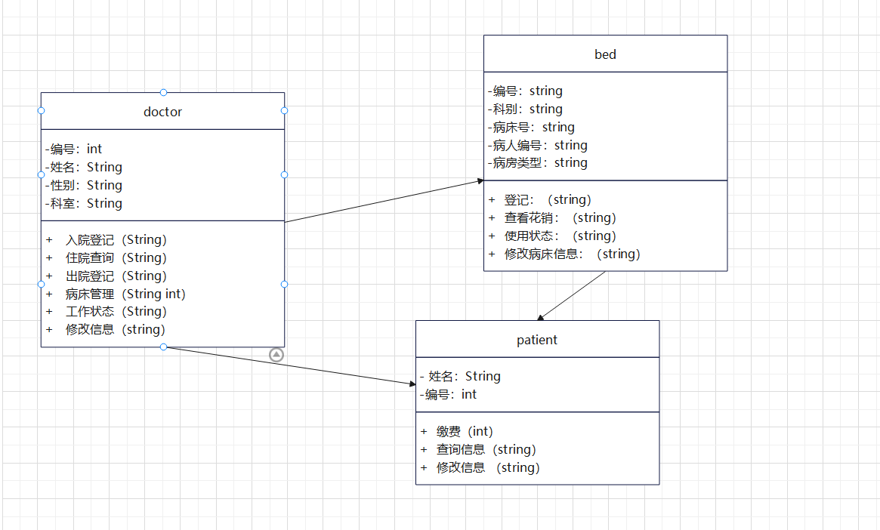
「说明」此处给出的类图不完整，包括类、属性、方法都不全面，需要进一步补充。除了用例，一些其他的约束或系统功能也可能需要抽象为类，例如，本系统的系统配置，文件系统功能、文件压缩功能、Excel导入导出功能等。

    - 顺序图
顺序图描述特定用例的类间交互时序，有助于确定一次用户使用过程中参与类的边界及其交互行为。
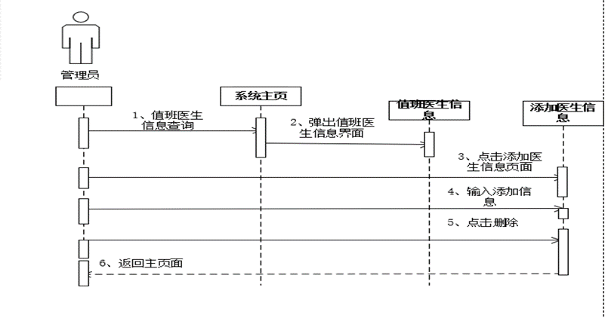
管理员管理医生信息顺序图
1、 管理员在系统主页，点击值班医生信息查询按钮
2、 系统弹出值班医生的信息
3、 可选择点击医生信息之后的修改按钮，弹出修改医生信息的页面，可在相对应的信息下面进行修改，修改后点击保存按钮。
4、 可选择点击左上角的新增按钮，系统将弹出添加医生信息的界面，可根据系统提示的对话框内添加新的医生信息，添加后点击保存。若停止添加可点击返回按钮。
5、 可选择点击值班医生信息后面的删除按钮，将此医生信息进行删除。
6、 可在页面中的医生姓名查询框内，输入医生姓名，点击查询按钮，系统将检索出相对应的医生信息。

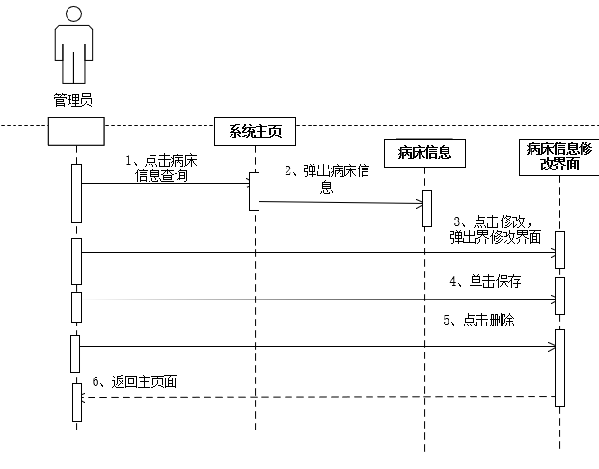
- 在系统主页，点击病床信息查询按钮
- 系统弹出病床的基本信息，可点击修改按钮，系统弹出病床信息修改页面
- 根据系统提示在对应对话框中输入相应信息，点击保存
- 或者选择点击修改按钮，在相对应栏中输入新的信息，点击保存
- 可选择点击病床信息后面的删除按钮，将此病床信息进行删除。
用例结束

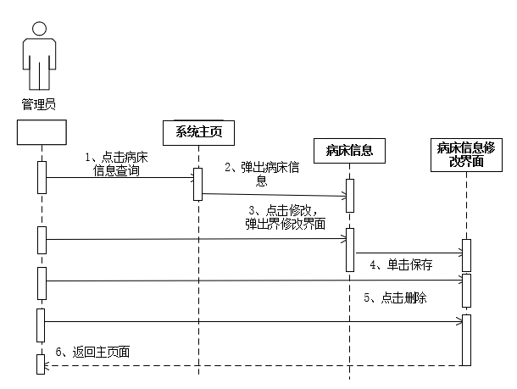
- 在系统主页，点击病床信息查询按钮
- 系统弹出病床的基本信息，可点击修改按钮，系统弹出病床信息修改页面
- 根据系统提示在对应对话框中输入相应信息，点击保存
- 或者选择点击修改按钮，在相对应栏中输入新的信息，点击保存
- 可选择点击病床信息后面的删除按钮，将此病床信息进行删除。
用例结束
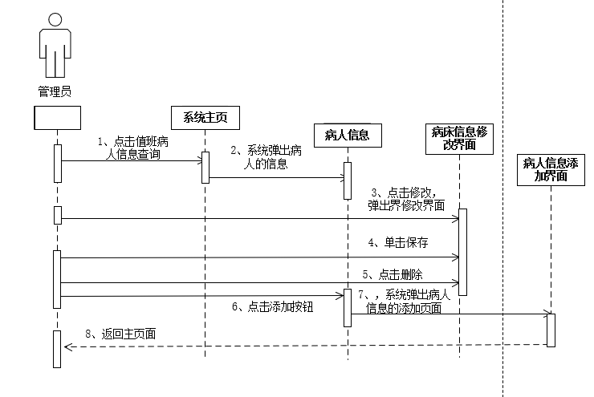

- 管理员在系统主页，点击值班病人信息查询按钮
- 系统弹出病人的信息
- 可选择点击病人信息之后的修改按钮，弹出修改病人信息的页面，可在相对应的信息下面进行修改，修改后点击保存按钮。
- 可选择点击左上角的新增按钮，系统将弹出添加医生信息的界面，可根据系统提示的对话框内添加新的医生信息，添加后点击保存。若停止添加可点击返回按钮。
- 可选择点击病人信息后面的删除按钮，将此病人信息进行删除。
- 可在页面中的病人姓名查询框内，输入病人姓名，点击查询按钮，系统将检索出相对应的医生信息。
- 用例结束
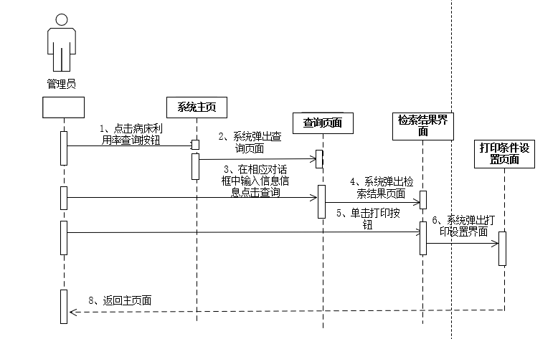
- 管理员在系统主页点击病床利用率查询按钮
- 系统弹出新的页面，用户在页面上方的几个对话框中填入对应的信息，点击查询按钮
- 系统检索出病人的基本信息
- 单击打印按钮，可对当前检索出来的病人信息进行打印

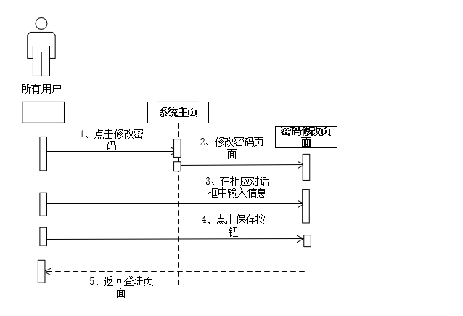
- 用户在系统主页，点击修改密码按钮
- 系统弹出修改密码页面，用户根据提示输入新密码点击保存
3、用例结束
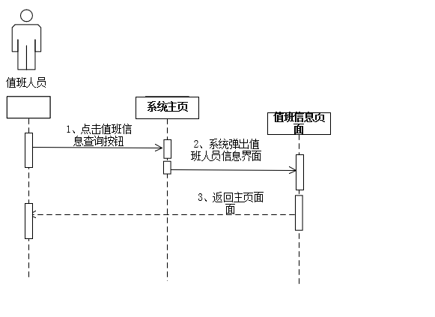
- 医生在系统主页，点击值班信息查询按钮

- 系统弹出值班医生的值班信息，包括姓名、编号、科别、工作起始时间等。
- 用例结束
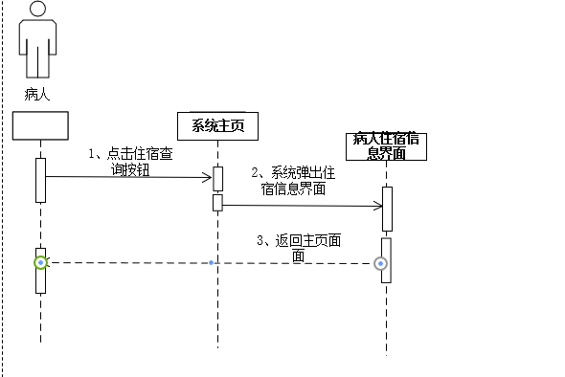
- 病人在系统主页，点击住宿信息查询按钮
- 系统检索出病人的详细住宿信息
3、用例结束
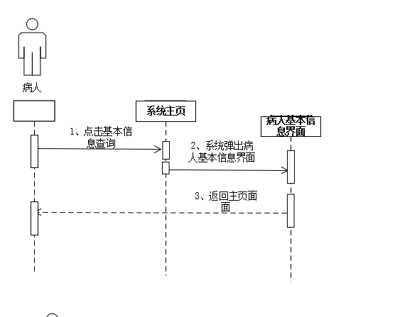
- 在系统主页，点击基本信息查询按钮
- 系统弹出病人信息
- 用例结束

- 病人在系统主页，点击基本信息修改按钮
- 系统弹出基本信息修改页面，用户输入对应信息，点击保存按钮。
3、用例结束
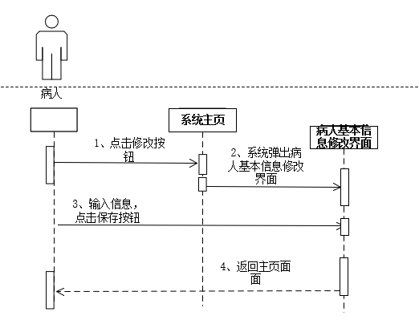

「说明」顺序图的主要依据是对用例事件流的分析，结合类设计。对于参与对象类相同的交互过程（反映在顺序图中生命线相同），只需要画出部分代表性的顺序图。

